Dokumentation
zum Spitfire cms Version 1.0
Inhaltsverzeichnis
Beschreibung 1
Ansatz 1
Konzept 1
Struktur 2
Programmierung 2
Funktionsübersicht – API 2
Beschreibungen im Detail 7
Beispiele 7
FAQ 9
Bedienung 10
Administrative Dialoge 10
Spitfire – Benutzerhandbuch 15

Beschreibung
Spitfire ist ein System zum Pflegen der Inhalte von Webseiten, und zwar ohne sich mit den Besonderheiten beim erstellen von Webseiten zu befassen.

Ansatz
Im Gegensatz zu den meisten anderen verfügbaren cms Systemen, die versuchen für jede erdenkliche Gegebenheit eine passende Lösung zu präsentieren, stellt das Spitfire cms nur eine Handvoll Basis Funktionen zur Verfügung. Mit diesen Funktionen ist es nun möglich wirklich nahezu jede erdenkliche Funktionalität zu erstellen.
Aus diesem Ansatz ergeben sich etliche Vorteile, jedoch leider auch einige Nachteile. Vorteilhaft ist, das Web Designer und Programmierer nicht an Beschränkungen des cms Gebunden sind, sondern bei der Gestaltung freie Hand haben. Vorteilhaft ist auch, dass die Bedienung durch die Beschränkung auf das Wesentliche sehr einfach ausfällt. Jeder der schon mal mit einer Textverarbeitung einen Brief erstellt hat, kann auch das Spitfire System bedienen. Nachteil ist, dass dieses System keine „out of the box“ Lösung anbietet. Zwar können fertige Websites kopiert werden und als Basis für die eigene Website dienen, jedoch gibt es keinen Baukasten aus dem man sich einfach die gewünschten Module zusammen suchen kann.

Konzept
Spitfire verfolgt ein einfaches Konzept. Es soll so mächtig und flexibel wie irgend möglich sein, gleichzeitig für den Redakteur extrem einfach zu bedienen sein und ein Höchstmaß an Sicherheit bieten. Zu guter letzt braucht das ganze nur noch eine ansprechende Verpackung.
Die einfache Bedienung wird dadurch erreicht, dass die Inhalte an Ort und stelle, also direkt in der Website, editiert werden. Der Redakteur surft also zu der Seite die aktualisiert werden soll, und bearbeitet sie auch dort. So ist keine Abstraktion zwischen Datenstruktur und Layout erforderlich. Dadurch das nun jede Änderung schon wehrend der Eingabe sichtbar wird lässt sich obendrein eine hohe Qualität sichern.
Die Sicherheit der Daten und im Umgang wird durch ein simples Vorgehen erreicht. Jede Aktion (Änderung) die durchgeführt wird lässt sich wieder rückgängig machen. Alle vorgenommenen Änderungen werden so in der Datenbank protokolliert das sie vollständig ungeschehen gemacht werden können.
Die hohe Flexibilität wird durch die Beschränkung auf das wesentliche erreicht. Im Grunde läuft alles auf ein Klasse und eine Funktion hinaus. Alles weitere dient nur der Bequemlichkeit. Es wird eine Möglichkeit benötigt in die Website einen Text einzufügen der von einem Redakteur bearbeitet werden kann. Und es wird eine Möglichkeit benötigt am Ende einer Liste immer wieder weitere Elemente einzufügen. Um das ganze noch zu perfektionieren müssen mehrere Elemente gruppierbar und die Listen verschachtelbar sein. Nun muss nur noch sicher gestellt werden das mehrere Links die auf die Selbe Seite verweisen, diese mit unterschiedlichen Inhalten präsentiert.

Struktur
Spitfire basiert auf einer einfachen Datenstruktur. An oberster Stelle stehen Listen. Eine Liste enthält Gruppen von Elementen. Gruppen können neben Elementen wiederum Listen oder Verweise auf andere Seiten enthalten. Andere Seiten stehen in der Struktur dann unterhalb der Gruppe von der sie kommen.

Programmierung

Funktionsübersicht – API
Funktionen der Cms Klassen.
Diese API beschreibt die typischer weise beim Erstellen von Websites benötigten Klassen, Funktionen und Parameter. Eine vollständige Klassenbeschreibung ist unter spitfire.clausmuus.de/cms/docu/doxygen zu finden.
Die grundlegende Konfiguration des cms wie z.B. der Datenbank Zugang wird in der Datei cms/config.inc.php vorgenommen.

GroupHTML (values)
Aufgabe: Erstellt ein cms-Objekt über das die Grundlegenden Parameter der Seite definiert werden.
Parameter: values – Assoziatives Array über das alle Parameter gesetzt werden. Folgende Parameter stehen zur Verfügung:
name – Name der Seite. Hiermit lässt Sich die selbe Seite mit unterschiedlichen Inhalten füllen. Dies kann zum Beispiel für eine Sprachumschaltung verwendet werden, oder um auf allen Seiten wiederkehrende Bereiche zu unterscheiden.
parent_id – ID der Gruppe die über dieser Klasse steht. Ist dieser Parameter nicht angegeben so wird die cms_id aus der aufrufenden URL genommen. Wird 0 angegeben so hat dieses Objekt keinen Parent, z.B. Navigationselemente die auf allen Seiten wiederkehren.
url – Url die auf diese Seite verweist. Wird keine angegeben so wird die aktuelle genommen. Bei Seiten die von Formularen aufgerufen werden sollte eine um die Formulardaten bereinigte Url angegeben werden.
target – Target das bei Textlinks auf diese Seite verwendet werden soll.
popup – Zusätzliche URL Parameter mit denen die Funktion popup aufgerufen werden soll, wenn ein Link in ein Popupfenster erstellt wird. Die Funktion popup (querry) muss Document definiert sein und soll das öffnen des Fensters übernehmen.
lc – Sprache der Seite. Ist diese angegeben, so können Elemente in mehreren Sprachen bearbeitet werden.
default_lc – Standard Sprache der Seite. Gibt an welche Sprache bei Elementen genommen werden soll, falls die über lc gewählte nicht verfügbar ist. Standartwert is en.
Rückgabe: –
Beispiel: $group = new GroupHTML (array ('name' => 'de'));

GroupHTML::head ()
Aufgabe: Gibt einen JavaScript Block zurück, der das cms initialisiert. Die Ausgabe dieser Funktion muss im head-Bereich jeder Website eingefügt werden die über das cms bearbeitet werden soll.
Parameter: –
Rückgabe: JavaScript Block
Beispiel: <head><?=GroupHTML::head ()?></head>;

Liste (values)
Aufgabe: Initialisiert eine Liste von Einträgen
Parameter: values – Assoziatives Array über das alle Parameter gesetzt werden. Folgende Parameter stehen zur Verfügung:
name – Name der Liste. (duty)
parent – Objekt der Liste in die diese Liste eingeschlossen ist oder ein Cms Objekt. (duty)
edit_groups – Komma getrennte Liste mit Benutzergruppen von denen die Elemente dieser Liste bearbeitet werden dürfen.
min – Minimale Anzahl an Gruppen die diese Liste enthält.
max – Maximale Anzahl an Gruppen die diese Liste enthält.
desc – Wenn dieser Parameter auf true gesetzt ist, wird die Liste rückwärts aufgebaut. Neue Gruppen werden nicht mehr am Ende der Liste erstellt sondern am Anfang. Auch beim überschreiten von max können weitere neue Gruppen angelegt werden. Die Untersten fallen dann raus.
mark_groups – Wenn dieser Parameter auf true gesetzt ist, wird die Liste von einem <group> Tag eingeschlossen, durch den die Hervorhebung der Liste beim onlinestellen oder kopieren optimiert wird.
Rückgabe: –
Beispiel: $liste = new Liste (array ('name' => 'listenname', parent => $group));
foreach ($liste as $group) { ... }

Liste->key
Aufgabe: Speichert die aktuelle Position in der Liste, oder setzt die Position wenn eine zugewiesen wird.
Rückgabe: aktuelle Position

Liste->editMode
Aufgabe: Gibt an ob sich die Liste im Editiermodus befindet. (read only)
Rückgabe: true wenn Editiermodus aktiv, sonst false

Liste[key]
Aufgabe: Direkter Zugriff auf eine Gruppe in der Liste.
Parameter: key – Nummer des Listenelementes auf das zugegriffen werden soll. (0,1,n)
Rückgabe: Gruppe auf die zugegriffen wird

Group->id
Aufgabe: Liefert die Id der Gruppe. (read only)
Rückgabe: Id der Gruppe

Group->hasSub
Aufgabe: Testet ob Untergruppen existieren. Das sind Gruppen in einer Liste die innerhalb der aktuellen Liste liegt.
Rückgabe: true wenn Untergruppen existieren, andernfalls false.
Beispiel: $liste = new Liste (array ('name' => 'listen name', parent => $group));
foreach ($liste as $group) {
...
if ($group->testSub ()) {
echo 'nun folgen Untergruppen';
}
$subListe = new Liste (array ('name' => 'sub listen name', parent => $group));
foreach ($subListe as $subGroup) {
...
}
...
}

Group->hasNext
Aufgabe: Testet ob die Liste weitere Elemente hat, also ob die foreach Schleife ein weiteres mal durchlaufen wird.
Rückgabe: true wenn weitere Elemente existieren. false wenn das letzte Element erreicht wurde.

Group::editMode ()
Aufgabe: Gibt an ob sich die Seite im Editiermodus befindet.
Rückgabe: true wenn Editiermodus aktiv, sonst false

Group->editMode
Aufgabe: Gibt an ob sich die Gruppe im Editiermodus befindet. (read only)
Rückgabe: true wenn Editiermodus aktiv, sonst false

Group->child
Aufgabe: Gibt einen String zurück, der bei Übergabe an eine neue Seite bewirkt, dass diese Seite eine Unterseite der Aktuellen ist.
Rückgabe: Ein String der an eine URL angehängt werden kann. (z.B. 'cms_id=1234')
Beispiel: $liste = new Liste (...);
foreach ($liste as $group) {
echo '<a href=“index.php?' . $group->child . '“>Seite 2</a>';
...
}

Group->child (name='')
Aufgabe: Gibt einen String zurück, der bei Übergabe an eine neue Seite bewirkt, dass diese Seite eine Unterseite der Aktuellen Gruppe ist. Wird name angegeben so können mehrere Unterseiten von einer Gruppe abhängen.
Parameter: name – Name der Unterseite.
Rückgabe: Ein String der an eine URL angehängt werden kann. (z.B. 'cms_child=1234')
Beispiel: $liste = new Liste (...);
foreach ($liste as $group) {
echo '<a href=“index.php?' . $group->child ('seite1') . '“>Seite 1</a>';
echo '<a href=“index.php?' . $group->child ('seite2') . '“>Seite 2</a>';
...
}

Group->childName
Aufgabe: Gibt den Namen der childId zurück die Automatisch ausgewertet wird.
Rückgabe: Den namen der childId. (normalerweise 'cms_id')

Group->childId
Aufgabe: Gibt die ID einer Unterseite zurück, die bei Übergabe an eine neue Seite bewirkt, dass diese Seite eine Unterseite der Aktuellen Gruppe ist. Wird name angegeben so können mehrere Unterseiten von einer Gruppe abhängen.
Rückgabe: ID der Unterseite. (z.B. '1234')

Group->childId (name='')
Aufgabe: Gibt die ID einer Unterseite zurück, die bei Übergabe an eine neue Seite bewirkt, dass diese Seite eine Unterseite der Aktuellen Gruppe ist. Wird name angegeben so können mehrere Unterseiten von einer Gruppe abhängen.
Parameter: name – Name der Unterseite.
Rückgabe: ID der Unterseite. (z.B. '1234')
Beispiel: $liste = new Liste (...);
foreach ($liste as $group) {
echo '<a href=“index.php?' . $group->childName . '=' . $group->getChild () . '“>Seite 2</a>';
...
}

Group[name]
Aufgabe: Direkter Zugriff auf ein Element.
Parameter: name – Name des Elementes auf das zugegriffen werden soll.
Rückgabe: Element auf das zugegriffen wird

Group->edit (names='', attributes=null)
Aufgabe: Gibt den html-Code für einen Editierdot zum angegebenen Element zurück.
Wird keine Name angegeben so wird ein Gruppen-Dot zurückgegeben. Mit diesem Gruppen-Dot können die Editierdots dieser Gruppe ein- und ausgeschaltet werden.
Parameter: names – Der Name des Elementes oder ein Array mit Namen von Elementen.
attributes – Assoziatives Array mit Attributen die für das Element gesetzt werden sollen. Es können alle Werte gesetzt werden, die auch im Einstellungs Menü verfügbar sind. Einige Werte sind:
defaultvalue – der Vorgabewert für das Eingabefeld
left – Position des Dots
top – Position des Dots
Rückgabe: Ein String zum anzeigen eines Editierdots.

Group->value (name, attributes=null)
Aufgabe: Gibt den Wert eines Elementes zurück.
Parameter: name – Der Name des Elementes.
attributes – Assoziatives Array mit Attributen die für das Element gesetzt werden sollen. Wie Group->edit() und zusätzlich:
showName – zeitgt an, das der Name des Elementes zurückgegeben werden soll, wenn kein Wert gesetzt ist
default – der Wert, der zurückgegeben werden soll, wenn kein Wert gesetzt ist
update_id – ID des Elementes das bei Änderungen aktualisiert werden soll
update_attribute – Attribut das aktualisiert werden soll (anstelle des Elementwertes) . Dies kann auch mit Group->updateId() gesetzt werden
Rückgabe: Wert des Elementes.

Group->text (names, attributes='')
Aufgabe: Gibt den Text eines Elementes und den dazugehörigen Editierdot zurück. Der Text ist von span-Tags umschlossen, damit er wehrend der Eingabe aktualisiert werden kann.
Parameter: names – Der Name des Elementes oder ein Array mit Namen von Elementen.
attributes – Assoziatives Array mit Attributen die für das Element gesetzt werden sollen. Wie Group->value().
Rückgabe: Wert des Elementes, von span-Tags umschlossen, und der dazugehörige Editierdot.

Group->html (names, attributes='')
Aufgabe: Wie text(), lediglich andere default Attribute.
Parameter: names – Der Name des Elementes oder ein Array mit Namen von Elementen.
attributes – Assoziatives Array mit Attributen die für das Element gesetzt werden sollen. Wie Group->value().
Rückgabe: Wert des Elementes, von span-Tags umschlossen, und der dazugehörige Editierdot.

Group->date (names, attributes='')
Aufgabe: Wie text(), jedoch wird die Ausgabe entsprechend der Konfiguration formatiert.
Parameter: names – Der Name des Elementes oder ein Array mit Namen von Elementen.
attributes – Assoziatives Array mit Attributen die für das Element gesetzt werden sollen. Wie Group->edit() und zusätzlich:
update_id – ID des Elementes das bei Änderungen aktualesiert werden soll
update_attribute – Attribut das aktualisiert werden soll (anstelle des Elementwertes)
Dateformat – legt das Ausgabeformat fest, in dem das Datum angezeigt werden soll. Die Syntax entspricht der strftime() php Funktion.
Rückgabe: Wert des Elementes im definierten Datumsformat, von span-Tags umschlossen, und der dazugehörige Editierdot.

Group->image (names, attributes='')
Aufgabe: Gibt den Code zum anzeigen eines Bildes (img-Tag) und den dazugehörigen Editierdot zurück.
Parameter: names – Der Name des Elementes oder ein Array mit Namen von Elementen.
attributes – Assoziatives Array mit Attributen die für das Element gesetzt werden sollen. Wie Group->edit().
Rückgabe: Code zum anzeigen eines Bildes und der dazugehörige Editierdot.

Group->updateId (name, attribute='')
Aufgabe: Gibt eine ID zum einsetzen in das id-Attribut eines Tags zurück, das bei Änderungen aktualisiert werden soll.
Parameter: name – Der Name des Elementes
attribute – das Attribut das bei Änderungen aktualisiert werden soll
Rückgabe: ID zum einsätzen in das id-Attribut eines Tags.

Group->setPlaceholder (name, values)
Aufgabe: Setzt Platzhalter-Wert Paare zu einem Element. Beim abfragen des Wertes eines Elementes werden alle Platzhalter durch deren Wert ersetzt.
Parameter: name – Der Name des Elementes.
values – Array mit Platzhalter-Wert Paaren.
Rückgabe: –
Beispiel: $group->setPlaceholder ('text', array ('name' => 'Jan'));
echo $group->text ('text');
Hat das Element 'text' den Wert 'Hallo [name]' so ist die Ausgabe 'Hallo Jan'.

Group->setPreferences (name, parameter, value)
Aufgabe: Setzt eine Einstellung zum angegebenem Element.
Parameter: name – Der Name des Elementes.
parameter – Der Parameter der gesetzt werden soll. Eine Liste der bisher verwendeten Parameter kann mit 'SELECT DISTINCT name FROM settings' erfragt werden. Häufige Verwendung findet der Wert selections (optionen einer Auswahlliste)
value – Der Wert der gesetzt werden soll. Ist wert ein Array, so werden Wert/Name Paare erwartet und als Auswahloptionen aufbereitet.
Rückgabe: –

Group::search (search, elements, snippet_len=50, snippet_repeat=5)
Aufgabe: Volltextsuche über alle angegebenen Gruppen und Elemente
Parameter: search – Worte nach denen gesucht werden soll.
elements – Elemente in denen gesucht werden soll.
snippet_len – Maximale Länge des textschnipsels pro Treffer.
snippet_repeat – Maximale Anzahl von Treffern pro Element
Rückgabe: Ein Array mit den Treffern im Format:
array (
'head' => 'Überschrift',
'snippets' => 'Textschnipsel',
'text' => 'Gesammter Text',
'url' => 'Link/zur/Seite.php'
)
Beispiel: Group::search ('meine suche', array ('gruppenname' => 'elementname'))

Group::target (name)
Aufgabe: Ein Platzhalter für Target Angaben in Links. Damit kann in jedes beliebige Element Inhalt geladen werden. Im umschließenden Tag können eine src für die zu ladende Quelle und das Attribut onload angegeben werden. Das Tag bekommt als id den Namen des Tags zugewiesen und stellt das Objekt location bereit über das es per JavaScript benutzt werden kann.
Wir in dieses Target eine Spitfire-Seite geladen, so muss der GroupHTML Klasse die Eigenschaft id übergeben werden. Typischer weise wird dieser die übergebene cms_id zugewiesen.
Parameter: name – Name des Targets.
Rückgabe: Platzhalter Tag für den Target
Beispiel: <p src=“content.php“><?=Group::target ('content')?></p>
...
<a href=“new_content.php“ target=“content“>Link</a>
...
<script>
cont = getElementById ('content');
cont.location.href = “new_content.php“;
</script>
content.php:
...
$cms = new GroupHTML (array ('id'=>$_GET['cms_id'], 'name'=>"de", 'url'=>'index.php'));
...

Storage->set (name, value)
Aufgabe: Seichert einen Wert in der Datenbank. Der Typ bleibt dabei erhalten. Es können auch Arrays gespeichert werden.
Parameter: name – Der Name unter dem der Wert gespeichert werden soll.
value – Zu speichernder Wert.
Rückgabe: –

Storage->get (name, defaultvalue='')
Aufgabe: Liest einen Wert aus der Datenbank der zuvor gespeichert wurde.
Parameter: name – Der Name unter dem der Wert gespeichert wurde.
defaultvalue – Wert der zurückgegeben werden soll, wenn unter dem angegebenem Namen noch nichts gespeichert wurde.
Rückgabe: Der gespeicherte Wert.

Storage->setGroup (name)
Aufgabe: Legt die Gruppe fest unter der gespeicherte Werte zusammengefasst werden sollen.
Parameter: name – Der Name der Gruppe.
Rückgabe: –

Beschreibungen im Detail
Einige Bereiche brauchen eine detaillierte Beschreibung um die Funktionsweise und Reaktion des Systems nachvollziehen zu können.

Vererbung von Benutzergruppen
Damit nicht für jede Liste explizit festgelegt werden muss zu welche Benutzergruppe dieser gehört, erben Gruppen diese Einstellung vom umgebenden bzw. aufrufenden Gruppen.
Zu beachten ist, dass die Benutzergruppenzugehörigkeit einer Liste die über den Einstellungen Dialog im Kontextmenü der Dots festgelegt wurde, nur für diese spezielle Liste gilt (und je nach Einstellung deren Untergruppen), und nicht für das Template an sich.
Die Benutzergruppenzugehörigkeit wird wie folgt bestimmt:
- Angabe über Einstellungen Dialog
- Angabe über Listenparameter edit_groups
- Vererbung von umbettender (übergeordneter) Liste

Mehrsprachige Sites
Für das Umschalten der Website zwischen verschiedenen Landessprachen gibt es verschiedene Möglichkeiten. Die einfachste besteht darin, dem cms-Objekt als Namen oder Namensuffix das Länderkürzel der gewählten Sprache zu geben, also z.B. de oder en. Die gewählte Sprache kann z.B. in einer Session Variable vorgehalten werden.

Beispiele

Grundgerüst
Jede Seite die das cms verwendet, wird im wesentlichen wie das folgende Beispiel aufgebaut sein:
<?
require_once ('/cms/cms.inc.php');
$group = new GroupHTML (array ('name' => 'de'));
?>

<html>
<head>

<?=$group->head ()?>

</head>
<body>

<? $liste = new Liste (array ('name' => 'content', parent => $group)); ?>
<? foreach ($liste as $group) { ?>
<?=$group->text ("head")?><br>
<?=$group->html ("copy")?><br>
<hr>
<? } ?>

</body>
</html>

Navigation
Eine Navigation kann in der einfachsten Form so aufgebaut sein:
<? $liste = new Liste (array ('name' => 'navi', parent => $group)); ?>
<? foreach ($liste as $group) { ?>
<a href="content.php?<?=$group->child?>"><?=$group->text ("navi text")?></a><br>
<? } ?>

Statische Navigation
Damit eine Navigation statisch (auf allen Seiten identisch) ist, braucht nur eine Kleinigkeit gegenüber der normalen Navigation geändert werden. Das übergeordnete cms-Objekt wird um den parameter parent_id erweitert, welcher auf 0 gesetzt wird:
<? $group = new GroupHTML (array ('name' => 'de', 'parent_id' => 0)); ?>
<? $liste = new Liste (array ('name' => 'navi', parent => $group)); ?>
<? foreach ($liste as $group) { ?>
<a href="content.php?<?=$group->child?>"><?=$group->text ("navi text")?></a><br>
<? } ?>

Listen Verbinden
Sollen zwei Listen (teilweise) den Selben Inhalt wiedergeben, so ist eine Verbindung dieser beiden Listen erforderlich. Dies wird über den Namen und dem parent der Listen bewerkstelligt.
Das folgende Beispiel stellt eine Bilderliste mit Bildertitel in einer Tabelle dar. Die erste Spalte enthält die Bilder, die zweite Spalte die zugehörigen Bildtitel.
<table>
<tr>
<? $liste = new Liste (array ('name' => 'bilderliste', parent => $group)); ?>
<? foreach ($liste as $group_2) { ?>
<td><?=$group_2->image ("bild")?></td>
<? } ?>
</tr>
<tr>
<? $liste = new Liste (array ('name' => 'bilderliste', parent => $group)); ?>
<? foreach ($liste as $group_2) { ?>
<td><?=$group_2->text ("titel")?></td>
<? } ?>
</tr>
</table>

Seite mit navi
Dieses Beispiel ist eine komplette Website mit feststehender top-Navi, einer side-Navi pro top-Navi Punkt und ein Bereich für Texte.
Filename: index.php

<?
require_once ('/cms/cms.inc.php');

$top_id = isset ($_REQUEST['main_id']) ? $_REQUEST['main_id'] : (isset ($_REQUEST['cms_id']) ? $_REQUEST['cms_id'] : 0);

$top_navi = new GroupHTML (array ('name' => 'de', parent_id => 0));
$side_navi = new GroupHTML (array ('name' => 'de', parent_id => $top_id));
$content = new GroupHTML (array ('name' => 'de'));
?>

<html>
<head>

<?=GroupHTML::head ()?>

</head>
<body>

<? $liste = new Liste (array ('name' => 'top navi', parent => $top_navi)); ?>
<? foreach ($liste as $group) { ?>
<a href="index.php?<?=$group->child?>"><?=$group->text ("navi text")?></a> &nbsp; &ndash; &nbsp
<? } ?>
<hr>

<table border=“0“>
<tr>
<td>
<? $liste = new Liste (array ('name' => 'side navi', parent => $side_navi)); ?>
<? foreach ($liste as $group) { ?>
<a href="index.php?<?=$group->child?>&top_id=<?=$top_id?>">
<?=$group->text ("navi text")?>
</a>
<br>
<? } ?>
</td>
<td> &nbsp; </td>
<td>
<? $liste = new Liste (array ('name' => 'content', parent => $content)); ?>
<? foreach ($liste as $group) { ?>
<?=$group->html ("copy")?>
<hr>
<? } ?>
</td>
</tr>
</table>

</body>
</html>

FAQ

Ein Editierdot ist nicht sichtbar
Ein häufiger Grund dafür das ein Editierdot scheinbar nicht angezeigt wird, ist das er von einem anderen Dot überlagert wird, oder ausserhalb des sichtbaren Bereiches liegt.

Editierfenster Grösse und Position wird nicht gespeichert
Die Fenster Grösse und Position wird in einem Cookie gespeichert. Gibt es zu viele unterschiedliche Fenster, so kann es vorkommen das der Speicherplatz im Cookie nicht ausreicht. In diesem Fall hilft es den Cookie zu löschen, damit alte nicht mehr benötigte Einträge verfallen.

HTML Eingabefeld wird nicht angezeigt
Elemente für HTML Text dürfen leider keine Space im Name haben.

Mehrere Konfigurationen verwenden
Um auf einer Domain mehrere Konfigurationen für mehrere Websites bei nur einem cms Ordner zu verwenden, müssen folgende Zeilen eingefügt werden:
<?
require_once ('/cms/cms.inc.php');
session_start ();
Setting::set ("config", "config_name", "newConfigName");
?>
Wobei newConfigName durch den Namen der zusätzlichen Konfiguration zu ersetzen ist.

Per Script an eine Liste eine neue Gruppe anhängen
Um einer Liste eine neue Gruppe hinzuzufügen und einem Element dieser Gruppe anschießend einen Wert zuzuweisen kann wie folgt vorgegangen werden:
<?
$list[] = null;
$group = $list->current ();
$group['text'] = "Hallo Welt";
?>

cms-Target verwenden
Bei Problemen lohnt es sich in der Datei /html/tools.js den iframe sichtbar zu schalten. Ein entsprechendes Beispiel ist als Kommentar enthalten.

Bedienung

Administrative Dialoge
In diesem Abschnitt werden alle zur Administration des cms zur Verfügung stehenden Dialoge beschrieben. Dialoge die zum einpflegen von Content dargestellt werden, also solche die dem normalen User gezeigt werden, werden im Abschnitt Spitfire-Benutzerhadbuch gesondert behandelt.

System Einstellungen
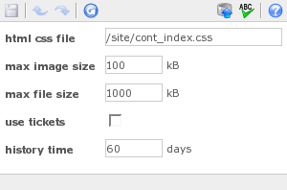
Einstellungen die das Verhalten von Spitfire betreffen.
html css file: Datei in der die Einstellungen für die Darstellung im Editierfenster vorgenommen sind.
max image size: Maximale Größe in der Bilder beim Upload angenommen werden.
max file size: Maximale Größe in der Dateien beim Upload angenommen werden.
history time: Zeit nach der die Undoeinträge gelöscht werden. Nach dieser Zeit werden auch Inhalte aus dem Mülleimer gelöscht die älter sind.

Sprachumgebung anpassen
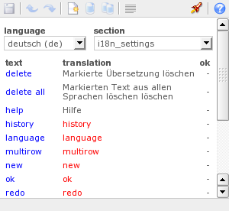
Sämtliche Texte die das cms anzeigt lassen sich über diesen Dialog anpassen. Er wird über das Menü im Systemeinstellungen Dialog aufgerufen.
Die Texte sind nach Sprache und Bereich sortiert. Unter Sprache lässt sich die cms-Sprache wählen für die ein Text bearbeitet werden soll. Unter Bereich sind sämtliche Dialoge aufgeführt die das cms kennt.
Wurde eine Sprache und ein Bereich gewählt, so werden alle in diesem Bereich verfügbaren Texte aufgelistet. In der Spalte text ist die Kurzform des Textes zu finden, unter der er im Quelltext des cms eingetragen ist. Dieser Text wird angezeigt, wenn unter Lokale Einstellungen als Sprache keine ausgewählt wurde. Die Spalte translation enthält den ausgeschriebenen Text in der gewählten Sprache. Die spalte ok schliesslich kann genutzt werden um einen Text der Korrektur gelesen wurde als abgenommen zu markieren.
Um einen Text zu editieren oder zu löschen muss der zugehörige Begriff angewählt werden.
Texte die noch nicht editiert wurden, werden rot hervorgehoben.

Einstellungen
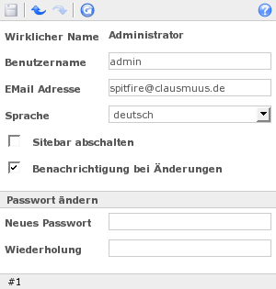
Einstellungen die nur den eingeloggten User betreffen.
Benutzername: Der Name mit dem sich der Benutzer anmeldet.
Email Adresse: Email Adresse des Benutzers. Diese wird für Benachrichtigungen, z.B. bei Änderungen, verwendet.
Sprache: Sprache die für die cms Dialoge verwendet werden soll.
Loginpfad: Seite die nach einem Login angezeigt werden soll.
Sidebar nach dem Login nicht anzeigen:
Ist diese option aktiviert, so wird nach einem Login die Sidebar nicht automatisch aktiviert.
Benachrichtigung bei Änderungen:
Ist dieser Punkt aktiviert wird dem Benutzer ein mal täglich ein Bericht über alle durchgeführten Änderungen zugesand.
Passwort ändern:
Ändern des Login Passwortes.
Neues Passwort – Das zukünftige Passwort
Wiederholung – Wiederholung des zukünftigen Passwortes

Benutzer Verwalteung
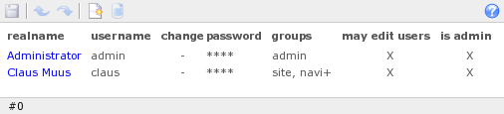
Um einen Benutzer zu editieren oder zu löschen muss der Name des Benutzers angeklickt werden. Anschliessend können die vorgenommenen Änderungen gespeichert werden, oder der Benutzer kann gelöscht werden.
Wirklicher Name: Der Wirkliche Name des Benutzers. Dieser kann nicht von dem Benutzer selbst geändert werden.
Benutzername: Loginname des Benutzers. Dieser muss eindeutig sein. Zwei Benutzer können nicht den selben Benutzernamen haben. Dieser kann vom Benutzer geändert werden
Ändern: Ist dieser Punkt aktiv, so muss der Benutzer beim nächsten Login sein Passwort ändern.
Passwort: Passwort mit dem sich der Benutzer einloggen kann. Nach dem speichern wird das Passwort nicht wieder angezeigt, sondern lediglich durch vier Sternchen '****' angedeutet. Passwörter lassen sich nicht wieder auslesen. Geht eines verloren kann lediglich ein neues vergeben werden.
Gruppen: Benutzergruppen denen der Benutzer angehört. Die unterschiedlichen Gruppen denen ein Benutzer angehört werden durch ein Komma getrennt. Zusätzlich zu der Gruppe wird in diesem Feld auch festgelegt welche Rechte der Benutzer in den unterschiedlichen Gruppen hat. Ein Gruppenname mit nachgestelltem plus '+' z.B. content+ besagt das der Benutzer die Seiten dieser Gruppe editieren und online stellen darf. Nur der Gruppenname besagt, dass der Benutzer zwar editieren, jedoch nicht onlinestellen darf. Und ein nachgestelltes minus '-' z.B. content- bedeutet schließlich, dass der Benutzer lediglich Änderungen sehen, jedoch keine Änderungen durchführen darf.
Benutzer editieren:
Aktiviert das Recht Benutzer anzulegen und zu editieren. Ein Benutzer der kein Admin ist, kann keine Admins ändern oder löschen.
ist Admin: Aktiviert den Administrator-Status. Ein Admin hat alle verfügbaren Rechte, ausgenommen dem User-Recht. Er gehört automatisch sämtlichen Gruppen an und hat in diesen Editier- und Onlinerechte.
ldap: Zeigt an, das sich dieser Benutzer per ldap angemeldet hatte, und daher auch über ldap verwaltet wird. Bei diesen Benutzern können nur die Rechte bearbeitet werden.

Element Einstellungen
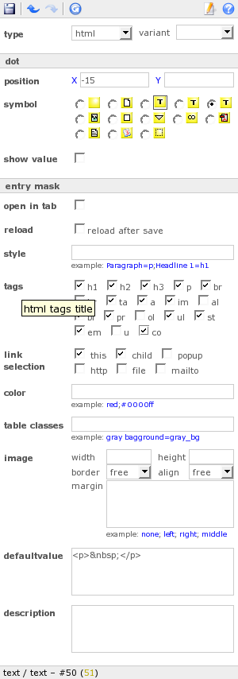
Einstellungen welche die einzelnen Eingabe Elemente betreffen.
type: Legt fest welche Art von Eingabefeld zum editieren angezeigt werden soll.
Variante – Zur Vorauswahl verschiedener Grundeinstellungen.
neuer Wert – Eingabe von neuen Werten in Auswahlliste erlauben.
dot: Angaben die die Darstellung des Dots auf der Website betreffen.
Position: Diese Koordinaten verschieben den Dot relativ zu seiner Standard Position.
Symbol: Auswahl des Dotsymboles, das zur Darstellung des Dots verwendet werden soll. Das Standardsymbol ist durch einen Rahmen gekenzeichnet.
show value: Zeigt den Wert des Elementes im Tooltip des Dots an.
entry mask: Angaben die das Eingabefenster betreffen. Die zur Verfügung stehenden Angaben hängen von dem gewählten Typ ab.
autosave: Automatisches speichern nach Auswahl aus Auswahlliste.
reload: Aktiviert einen Reload nach jedem Speichern. Dies ist z.B. bei einer Templateauswahl erforderlich.
image: Breiten- und Höhenbegrenzung der Abmessungen eines Bildes (es sind auch Angaben wie <=50 oder <95 zulässig). Ausserdem lassen sich Rahmen, Ausrichtung und Abstände (bei einer Einbettung im Text) vorgeben.
style: Styleclassen die zur Formatierung von Texten verwendet werden dürfen.
tags: Auswahl der Attribute (Tags) die zur Formatierung des Textes verwendet werden dürfen.
color: Eine Komma getrennte Liste mit Farbangaben, die bei der Farbauswahl angeboten werden sollen. Ein leerer Eintrag, also kein wert vor bzw. nach einem Komma, erlaubt dem User einen Beliebigen Farbwert zu wählen.
link selection: Emelente die der User als Vorschläge bei einem Link angezeigt bekommt.
default value: Der Wert, der bei einem neu erstellten Element bzw. wenn noch kein Element angelegt wurde, zuerst einmal angezeigt wird.
selections: Die Liste der verfügbaren Auswahloptionen. Jede Option belegt eine Zeile. Der Aufbau ist folgendermaßen:
Zu wählender Wert, gefolgt von einem Space gefolgt von dem, in spitzen Klammern gefassten, anzuzeigenden Wert.
initial date: Legt fest ob das Datums eingabefeld mit dem aktuellem Datum vorbelegt werden soll.
date format: Das Format in dem das eingegebene Datum in die Website integriert werden soll, sowie der Länderkode nach dem umgangssprachliche ausgaben erfolgen sollen.
description: Text der als Information z.B. bei einer Auswahlliste angezeigt wird.

Listen Einstellungen
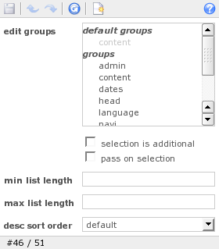
Einstellungen zu einer Liste von Gruppen.
edit groups: Die Benutzergruppen welcher die Gruppen angehören sollen. In der Ersten Zeile, steht die Benutzergruppe welcher die Gruppen auf Grund von Vererbung angehört (solange noch nichts anderes gewählt wurde). Eine mehrfach Auswahl ist möglich. Ist keine Benutzergruppe angewählt so können die Gruppen nur vom Administrator editiert werden.
Selection is additional – die gewählten Rechte werden zu den geerbten Rechten hinzugefügt.
Pass on selection – die gewählten Rechte werden an Untergruppen vererbt.
min list length: Legt fest, wieviele Gruppen minimal dargestellt werden, also wie oft die foreach() Schleife minimal durchlafen wird.
max list length: Legt fest, wieviele Gruppen maximal dargestellt werden, also wie oft die foreach() Schleife maximal durchlaufen wird.
desc sort order: Hiermit kann die Reihenfolge in der die Gruppen dargestellt werden sollen umgekehrt werden. Eine Absteigende Sortierung bewirkt gleichzeitig, das der Platzhalter (Dot) zur Eingabe einer neuen Gruppe am Anfang (also meist oben) angezeigt wird.

Spitfire – Benutzerhandbuch
Ein Content Management System der Spitfire-Klasse.
Aktualisieren Sie Ihre Website. Schnell. Zuverlässig. Unabhängig.
Mit dem Spitfire cms.

Tschüss-In
Wir tun es mit einem weinenden und einem lachenden Icon – aber voller Stolz:
Mit dem Spitfire cms entlassen wir Sie in die Selbstständigkeit. Nun sind Sie endlich Herr im eigenen Haus. Sie brauchen niemanden mehr um Hilfe zu bitten oder Fremdkosten zu veranlassen, wenn auf Ihrer Website Inhalte ausgetauscht, Daten aktualisiert oder alte Bilder durch neue ersetzt werden müssen.
Ihre Site steht – was darauf zu sehen oder zu lesen sein soll, das bestimmen und bewirken Sie allein. Der Spitfire cms macht Sie unabhängig vom Pflege-Service Ihrer Internet-Agentur.
Damit tschüss – und machen Sie’s gut.

Die Website
Jede Website ist anders
Und damit sie es auch bleiben können und trotzdem leicht zu pflegen sind, wurde das Spitfire cms entwickelt. Kein anderes cms ist so flexibel, leistungsfähig und einfach bedienbar wie Spitfire.
Sie werden sehen, mit Spitfire halten Sie Ihre Site im Handumdrehen aktuell.

Das Log-In
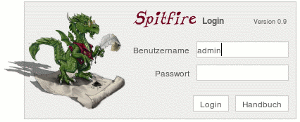
Mancher Anfang ist leicht.
Für Besucher und User ist Ihre Site natürlich unveränderbar. Doch jedem von Ihnen autorisierten Projektbetreuer sollte es leicht fallen, seine Neuheiten selbstständig auf Ihrer Site einzubinden. Um also etwas auf Ihrer Site zu verändern oder zu bewirken, surfen Sie sie nicht als User ab, sondern betreten den Bereich zum Editieren über das Log-In.
Den Schlüssel dazu haben Sie bereits mit der Adresse (URL) der Log-In-Site erhalten:
www.ihre-domain.de/cms
Wenn Sie die Log-in-Site nun aufrufen, stehen Sie vor diesem Tor.
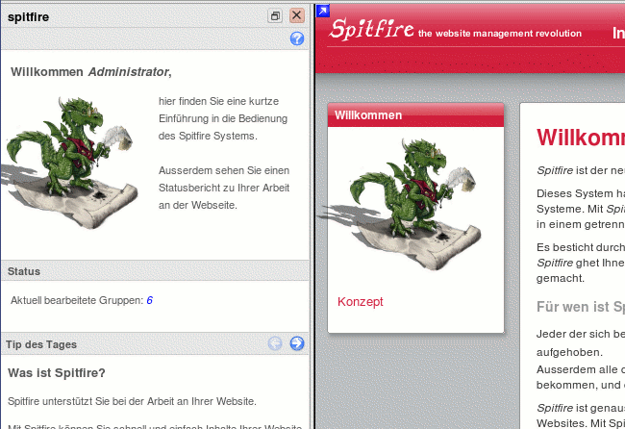
Nachdem Sie Ihren Benutzernamen und Ihr Passwort auf der Log-In-Site eingegeben haben und auf den Log-In Knopf geklickt haben, öffnet sich das Spitfire cms. Die vorerst einzige Abweichung zur vertrauten Darstellung Ihrer Site ist die Spitfire Sidebar am linken Rand und links oben der blaue Punkt zum Aufruf des Editier-Modus.
Jetzt wäre es an Ihnen, bzw. Ihrem Projektbetreuer, mit dem Aktualisieren Ihrer Site zu beginnen. Das Ausmaß der Änderungs-Freudigkeit hängt jetzt nur noch davon ab, welche Rechte dem Betreuer eingeräumt wurden.
Welche Einschränkungen und Sicherheiten für nicht ganz so verantwortliche Betreuer existieren, das wird in Verbindung mit den Namen und Passworten als Zugangsschlüssel vorab festgelegt. Sollte ein Projektbetreuer hinzu kommen, entfallen oder in seinen Rechten erweitert oder beschnitten werden – dies ist schnell über die Benutzerverwaltung im Kontextmenü des blauen Punktes erledigt.

Die Startansicht
Jetzt geht’s los.
In der Start-Ansicht des Spitfire cms wird Ihre Site nicht anders dargestellt, als Sie es online gewohnt sind – mal abgesehen von der Sidebar. Nur das blaue Symbole mit dem Pfeilen macht auf sich aufmerksam. Unscheinbar aber wichtig. Darum benennen wir es mal:
der Hauptschalter.
Klicken Sie ihn an, so wechselt die Darstellung der Seite in den Editiermodus.
Ein zweiter Klick auf den blauen Punkt schließt diesen Modus wieder. Sie kehren zurück in die Basis-Ansicht. Aber um Ihre Site zu aktualisieren, bleiben wir natürlich im Editiermodus.
Über das Kontextmenü des blauen Punktes können Sie in den online Modus wechseln. Nun sehen Sie die Site so wie sie online steht.

Editier-Modus
Wir knöpfen uns mal die Editierpunkte vor.
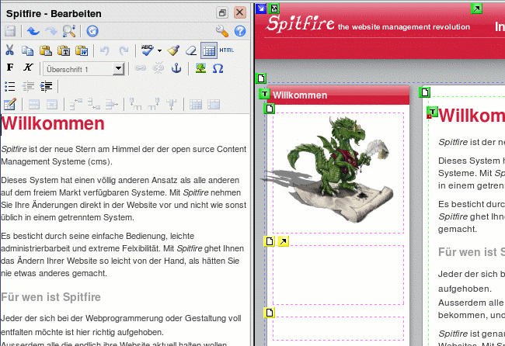
Nach dem Klicken eines blauen Punkt fällt auf, dass sich diverse grüne und gelbe Editierpunkte über die Site verstreut haben. Sie markieren jeweils einen Editier- Bereich, d.h. Text- oder Bildbereich, der bei der Entwicklung und Gestaltung Ihrer Site von den Screen-Designern und Programmierern so angelegt wurde.
Die Bedeutung und Funktion der einzelnen Editierpunkte erfahren Sie, wenn Sie mit der Maus ohne zu klicken darauf zeigen. Nach wenigen Sekundenbruchteilen erscheint ein kleines Textfeld mit der Erklärung zum Editierpunkt.
Damit sind auch schon alle Grundfunktionen des Spitfire benannt.
Denn es geht im Wesentlichen nur um das Ändern oder Neuanlegen und Onlinestellen von unterschiedlichen Bereichen Ihrer Site.
Gelb oder grün?
Diese beiden Editierpunkt-Farben zeigen an, ob der Bereich, den sie markieren, bisher nur im Vorschaubereich (gelb) so dargestellt wird, wie Sie ihn gerade sehen?
Oder ob die Darstellung bereits online (grün) auf Ihrer Seite im Internet so gesehen wird, wie es hier angezeigt ist.
Die Bedeutung dieser beiden Farben ist also ziemlich entscheidend.
mit rotem Punkt: so werden Bereiche gekennzeichnet, die Sie gerade editieren. Jede Änderung wird direkt angezeigt.
grün: mit diesem Zeichen gekennzeichnete Bereiche werden genau so online dargestellt.
gelb: mit diesem Zeichen gekennzeichnete Bereiche sind nur für Sie sichtbar.
Gelb mit grünem Punkt: so werden Bereiche gekennzeichnet, die online dargestellt werden, deren Änderungen aber noch nicht online in die Site übernommen wurden.
Grün mit gelbem Punkt: so werden Bereiche gekennzeichnet, die zwar online gestellt sind, jedoch online nicht sichtbar sind, weil ein übergeordneter Bereich nicht online gestellt ist.
Schwartzer Feil: so werden Bereiche gekennzeichnet, die lediglich verlinkt sind. Diese Bereiche stehen an anderer Stelle der Webseite und werden hier lediglich eingebettet.

Templates
So sorgen Sie für den richtigen Look.
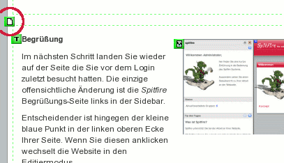
Über den verschiedenen Bereichen hängen grüne oder gelbe Editierpunkte mit Seitenszmbolen. Fahren Sie mit der Maus über diese Symbole, so erfahren Sie, dass Sie hier den Seitentyp editieren, also bestimmen, können.
Hier können Sie eines der Templates auswählen. Ein Template/Seitentyp, ist die vom Webprogrammierer in Design und Programmierung erstellte Form, in die Sie alle Ihre Inhalte bringen können. Sämtliche Einstellungen für die Schrifttype, Schriftfarbe und -größe oder Zeilenbreite sind vorgegeben. Das erleichtert es z.B. neue Textelemente in gleicher Typografie einzufügen. So bleibt der Look Ihres Webauftritts immer erhalten.
Jedes Element innerhalb eines Bereichs ist mit einem eigenen Editierpunkt ausgestattet. Daran können Sie das schon gewählte Template (den Seitentyp) unterscheiden. Und noch eine Kleinigkeit: nämlich, ob dieser Bereich für Sie überhaupt editierbar ist – oder nicht. Die einfache Regel dazu lautet: wo kein Editierpunkt ist, da gibt es auch keine Editier- Möglichkeit. Solche Bereiche sind von den Machern der Site fixiert und für alle anderen unveränderbar gemacht worden.
Nur an den Bereichen, die ergänzt oder erneuert werden können, steht ein kleiner gelber oder grüner Editierpunkt mit dem Symbol des Types.
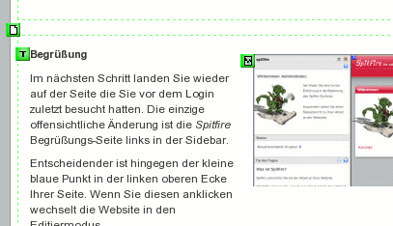
Jetzt kommt etwas, das zunächst dumm klingt. An einem Text-Block finden Sie das Editierpunkt-Symbol für »Text«. An Bildern finden Sie das Symbol »Bild« im Editierpunkt. Klar. Die Editierpunkte dienen weniger zum Erkennen als zum Erzeugen von neuen Inhalten. Und da ist es sinnvoll, zum Erzeugen eines Textes auf einen Editierpunkt mit Text-Symbol zu klicken. Um dagegen ein Bild zu erzeugen, klicken Sie natürlich auf ein Bild-Symbol-Editierpunkt. Und so weiter.

Inhalte entfernen
Das nehmen wir uns mal heraus.
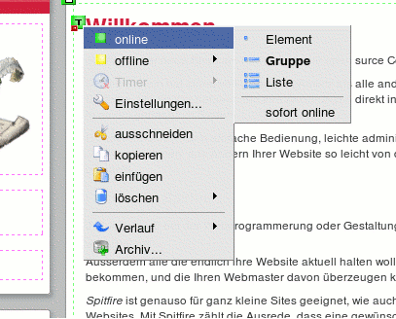
Einen Bereich oder einen kompletten Inhalt ersatzlos heraus zu nehmen ist genau so leicht, geht aber noch viel schneller. Der einfachste Weg ist, den Editierpunkt, dessen Inhalt entfernt werden soll, mit der rechten Maustaste anzuklicken. Sofort bemerken Sie: Entfernen ist nur ein Wort.
Das Spitfire cms bietet Ihnen im folgenden Auswahlmenü viele Optionen. Hier können Sie Inhalte ...
- online stellen (über den Timer auch zeitverzögert).
- offline stellen und damit aus der Sicht des Publikums entfernen (über den Timer auch zeitverzögert).
- ausschneiden um sie woanders einzufügen.
- kopieren und in etwas Neues einfügen ohne das Alte zu verändern.
- einfügen, wenn Sie vorher einen Inhalt ausgeschnitten oder kopiert haben.
- löschen und sie damit in den Mülleimer werfen.
Egal, ob Sie das Fenster nur offline stellen oder ganz löschen wollen, Sie werden gefragt, ob Sie nur das angeklickte Element meinen oder die ganze Gruppe oder gar die gesammte Liste – das wären im Falle einer Navigation alle Navigations-Punkte. Weg ist weg.
Aber falls Sie nicht so ganz fest entschlossen sind, wählen Sie eben die Option Kopieren oder Archivieren oder einfach nur offline stellen. Und Ihr Content erhält seine zweite Chance. Und im schlimmsten Fall lässt sich jede Aktion auch wieder rückgängig machen.
Bei der Nutzung der rechten Maustaste stoßen wir auf die oben genannten Begriffe.
Und genau das ist damit gemeint:
»Element« = Datum, Textblock oder Bild
»Gruppe« = z.B. Datum + Newsartikel
»Liste« = Alle aufeinander Folgende Gruppen des selben types also z.B. alle Newsartikel
Ganz klar wird alles wenn Sie einige Sekunden Geduld haben und mit der Maus auf einem Menüpunkt verharren. Dann werden das Menü und alle nicht betroffenen Bereich ausgeblendet – übrig bleiben nur die Bereiche die von der anvisierten Aktion betroffen sind.

Editieren im Content-Fenster
So halten Sie Informationen auf dem neuesten Stand.
Unterstellen wir mal, Sie hätten auf Ihrer Website einen Absatz zu ergänzen, einen Begriff auszutauschen, eine neue Zahl oder ein neues Bild einzufügen. Eine solche Aktualisierung wird wohl der häufigste Grund sein, weshalb der Spitfire zum Einsatz kommt.
Zunächst öffnen Sie über die normale Navigation die Seite, auf der Sie etwas zu korrigieren haben. Dann sollten Sie, falls es noch nicht geschehen ist, über den blauen Pfeil links oben den Editiermodus einschalten. Jetzt stehen Ihnen wieder alle Editierpunkte der Seite zur Verfügung. Überschrift, Text oder Bild, jedes einzelne Element kann aktualisiert werden.
- Greifen Sie sich nun das entsprechende Element dieser Seite heraus und öffnen Sie es mit einfachem Klick auf den Editierpunkt.
- Das Fenster, das sich nun in der Sidebar öffnet, enthält den kompletten Inhalt des Bereiches, den Sie editieren wollen. Dabei gelten alle Funktionen des Menüs, die Sie von Text-Systemen kennen.
- Die Menüleiste im oberen Teil des Fensters bietet alles, was Ihnen eine Textverarbeitung an Gestaltungsmitteln bietet.

Die Sache mit den Bildern
Hier gehört Abwechslung zum Programm.
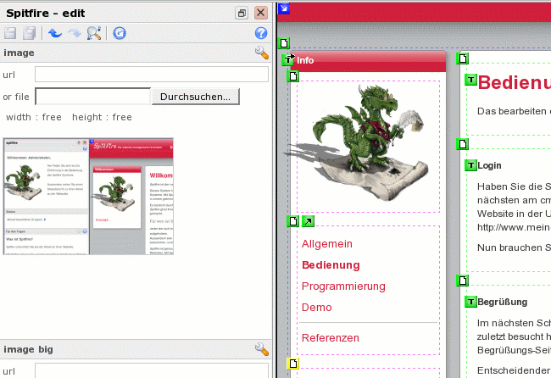
Bilder, Grafiken und illustrierende Fingerzeige sind informierende und/oder unterhaltsame Bereicherungen der Inhalte im Hauptbereich.
Mit Texten verfahren Sie, wie in den vorangegangenen Kapiteln beschrieben. Aber den Bildern widmen wir noch etwas Aufmerksamkeit.
- Gehen Sie mit einem Klick der linken Maustaste auf den grünen Image-Editierpunkt eines zum Austausch infrage kommenden Bildes.
- Im sich öffnenden Fenster finden Sie das Bild wieder, von den Maßen des zur Verfügung stehenden Raumes begleitet (Abb. 12).
- Wollen Sie ein vorhandenes Bild austauschen, dann brauchen Sie es nur durch ein anderes Bild zu ersetzen. Gehen Sie dazu im Fenster auf das Eingabefeld Durchsuchen und suchen Sie mit dem Browser ein Bild aus Ihrem Archiv. Durch das Label Aufnehmen wird es ins Fenster gestellt. Sollte es nicht ins Format passen, bekommen Sie einen Warnhinweis.
- War es im ersten Anlauf noch das falsche Bild, gehen Sie ohne etwas zu löschen zurück auf Durchsuchen.
- Haben Sie das richtige Bild gefunden, gehen Sie auf Aufnehmen. Und Sie sind fertig.
Der Spitfire fügt beim Speichern wieder alles so ein, wie es in Ihre Site-Gestaltung passt. Wie mit Bildern, so natürlich auch mit Texten.
So weit, so gut. War noch was?
Ach ja, draußen im Web weiß ja noch niemand, was Sie alles geändert haben.
Wir müssen das Ganze noch online stellen.

Online stellen
Raus damit – oder noch warten?
Alles, was wir bis jetzt auf unserer Site verändert, ergänzt oder entfernt haben, ist dem auswärtigen Besucher Ihrer Website bisher noch völlig verborgen geblieben. Denn das ganze Werk geht erst online, wenn wir alle Klickpunkte unserer Arbeit in grüne Editierpunkte verwandelt haben. Was im Editiermodus noch gelb erscheint, das wird in der hier sichtbaren Darstellung auf Ihrem Server gespeichert – es kann also jederzeit von Ihnen oder von anderen zugangsberechtigten Personen Ihres Hauses aufgerufen und weiter editiert werden.
Die Mischung der Farben Gelb und Grün macht also deutlich, in welchem Veröffentlichungs- Stadium die einzelnen geänderten Bereiche stecken.
Gelber Editierpunkt = Achtung, diese Änderung ist auf Ihrem Server gespeichert, aber noch nicht online geschaltet.
Grüner Editierpunkt = freie Fahrt auf dem Daten-Highway. Ihre Änderung ist online und kann draußen von aller Welt im Web gesehen und gelesen werden.
Alle Gelben warten also noch auf ihren Auftritt im Web. Wenn also alles in Ihrem Sinne ist, sollten Sie daran gehen, es allen zu zeigen.
Zum Onlinestellen eines geänderten Bereiches gehen Sie mit einem rechten Mausklick auf dessen gelben Editierpunkt. Es wird Ihnen eine Auswahlliste gezeigt, aus der Sie auf online gehen. In der weiteren Auswahl klicken Sie auf Element oder Gruppe oder gar Liste für die den ganzen Bereich. Etwas bequemer ist es einfach direkt auf online zu klicken. Dann wird der Punkt Gruppe ausgewählt – da dieser fett hervorgehoben ist.
Alle betroffenen Auswahlelemente werden daraufhin aktualisiert und schon haben Sie einen grünen Editierpunkt an Stelle des gelben. Und Ihre Seite mit der letzten Änderung oder Aktualisierung ist online.

Der Timer
Wichtige Inhalte zur richtigen Zeit am richtigen Ort.
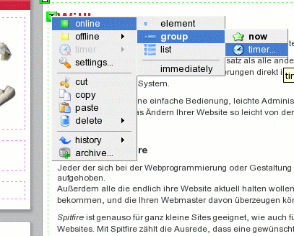
Der Spitfire erlaubt das zeitgesteuerte On- und Offlinestellen von Inhalten, Beiträgen, Rundschreiben oder News.
Dabei kommt die rechte Maustaste wieder ins Spiel. Wählt der User mit dieser ein Element, und im Menü dann den Punkt online/Gruppe/später, öffnet sich ein Systemfenster zum eingeben der Zeit zu der die Gruppe online gehen soll.
»Die Online-Aktion wird erst zu dem hier angegebenen Zeitpunkt ausgeführt.
Das Element geht nur online, wenn die zugehörige Gruppe online ist. Dann erscheint er mit dem zum angegebenen Zeitpunkt in der Vorschau sichtbaren Wert.«
Damit ist im Grunde schon das Wesentliche gesagt. Fast. Wählen sie aus dem Menü den Punkt neuer Timer aus, so wird Ihnen im Eingabefeld das verbindliche Format gezeigt, in dem Sie den gewünschten On-/Offlinezeitpunkt angeben müssen. Der Zeitpunkt muss diese Gestalt haben: 2007-03-23 17:43:30. Oder, anders gesagt: JJJJ-MM-TT hh:mm:ss.
Ist der Zeitpunkt korrekt geändert, klicken Sie auf Speichern (Diskettensymbol) und der Timer ist aktiviert.
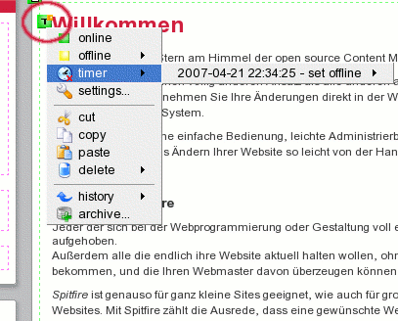
Der orange Blinkende Punkt zeigt an, dass der Timer aktiv ist.
Fahren Sie mit dem Mauszeiger über den Punkt, wird Ihnen der On- oder Offlinezeitpunkt wieder in Erinnerung gebracht.
Der Timer kann mit der rechten Maustaste am Element im Bereich Timer bearbeitet oder gelöscht werden.

Gratulation
Respekt, das war Ihre erste eigene und erfolgreiche Content-Managemant-Session. Zum Beweis gehen Sie mal mit einem Rechtsklick auf den blauen Hauptschalter und wählen den Punkt online Modus. Er zeigt Ihnen die Site in der Online-Fassung. Sie enthält Ihre Änderung, die jetzt aussieht, als hätte sie schon immer dort gestanden.
Wir gratulieren zur Unabhängigkeit.

